**Mazda EU Technologie & Design Forum**

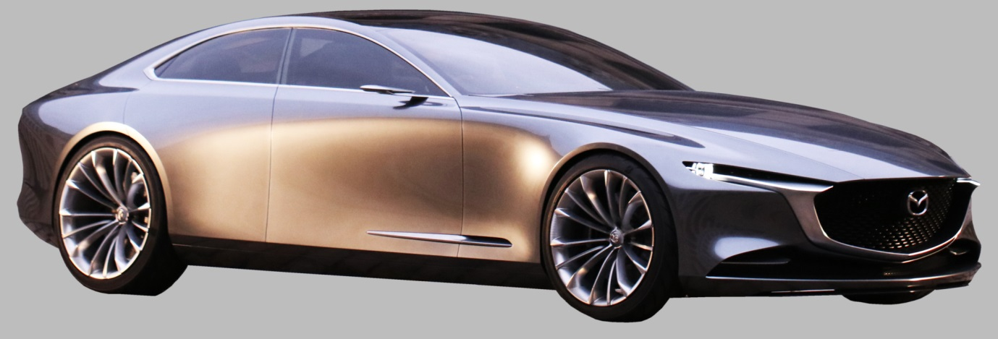

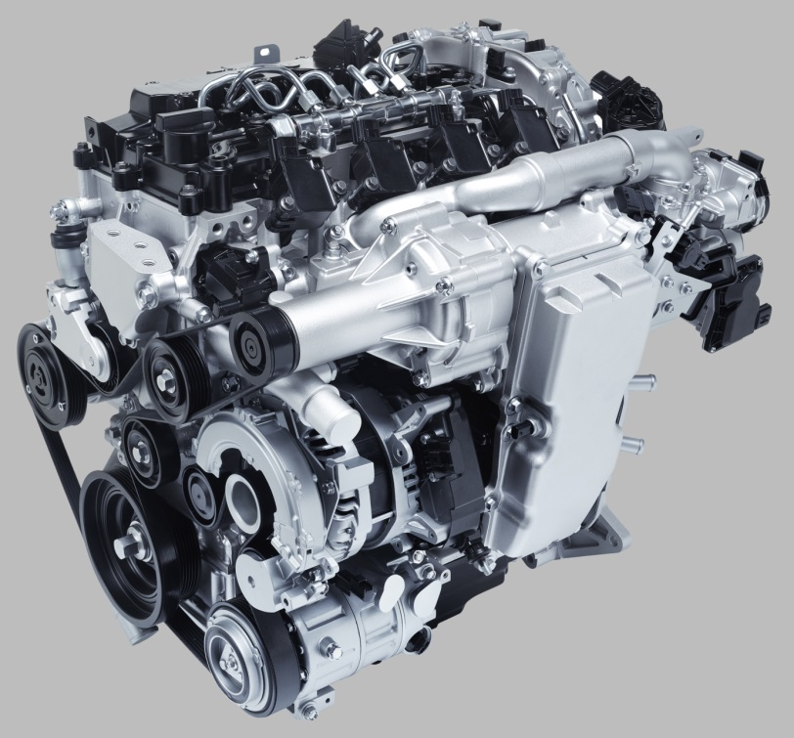

Dit persdossier en alle foto’s kunnen worden gedownload

van de perswebsite van Mazda Motor Nederland:

[www.mazda-press.nl](http://www.mazda-press.nl)

**De volgende generatie Mazda technologie & design**

Waddinxveen, 28 februari 2018. **De door Mazda ontwikkelde SKYACTIV-X is een nieuw type verbrandingsmotor dat de voordelen van benzine- en dieselmotoren combineert en waarbij een indrukwekkende milieuvriendelijkheid hand in hand gaat met een hoog prestatieniveau. Deze revolutionaire technologie vormt het begin van een volgende fase in het streven van Mazda naar de ideale verbrandingsmotor. De SKYACTIV-X zorgt voor het Jinba Ittai rijplezier van Mazda en houdt daarbij volop rekening met het milieu.**

Voor de komende generatie modellen wil Mazda een design realiseren dat eleganter is dan ooit tevoren en dat toch de levendigheid uitstraalt die kenmerkend is voor het merk. Daarom is er een designfilosofie ontwikkeld waarbij een typisch Japanse vorm van schoonheid wordt toegepast, een stijl die al eeuwenlang wordt gehanteerd. Het Mazda-design is geen simpele vorm van 'Japanisme', het is een herinterpretatie van de fundamentele elementen van de Japanse esthetica, die op een nieuwe, elegante manier zijn toegepast..

**Inhoud Mazda EU Technologie & Design Forum Pag**

**HOOFDSTUK 1** Introductie…………………………………………………………………………………… 3

**HOOFDSTUK 2** Overzicht belangrijkste technologie en design………………………. 5

**HOOFDSTUK 3** Het Mazda-design van de volgende generatie…………………….…... 7

**HOOFDSTUK 4** SKYACTIV-X, de benzinemotor van de volgende generatie……. 12

**HOOFDSTUK 5** De SKYACTIV auto-architectuur van de volgende generatie….. 20

Dit persdossier is een samenvatting van marktspecificaties.

Alle cijfers en specificaties kunnen per markt verschillen.

Gegevens kunnen ook afwijken op basis van typegoedkeuring.

Dit persbericht is een samenvatting van Europese marktspecificaties.

Alle cijfers en specificaties kunnen per markt verschillen.

Gegevens kunnen ook afwijken op basis van typegoedkeuring.

**HOOFDSTUK 1**

**Introductie**

**Sustainable Zoom-Zoom 2030**

**In augustus 2007 kondigde Mazda Motor Corporation een nieuwe langetermijnvisie aan voor technologische ontwikkeling onder de naam ‘Sustainable Zoom-Zoom’, gericht op de ontwikkeling van auto’s waarmee mensen graag willen rijden, terwijl er ook rekening wordt gehouden met het milieu.**

Vorig jaar werd duidelijk dat er nog stringentere ecologische maatregelen moesten worden genomen om de aarde te beschermen, voor lagere CO2 emissie te zorgen en de uitstoot van broeikasgassen flink te reduceren. Zodoende kondigde Mazda een nieuwe langetermijnstrategie aan: Sustainable Zoom-Zoom 2030.

**Sustainable Zoom-Zoom 2030 richt zich op drie zaken:**

* Het milieu: 'Een duurzame toekomst realiseren waarin mensen en auto’s op harmonieuze wijze naast elkaar bestaan, met een minimale belasting van het milieu'.

De gemiddelde ‘well-to-wheel’ CO2 emissie moet in 2030 met 50 % zijn teruggebracht ten opzichte van het niveau van 2010 en in 2050 moet zelfs een verlaging van 90 % zijn gerealiseerd.

* De samenleving: ‘De realisatie van een maatschappij met auto’s waar veiligheid en gemoedsrust centraal staat en die het leven van mensen verrijkt door onbeperkte mobiliteit te bieden’.

Dat betekent dat de i-ACTIVSENSE veiligheidsfeatures van het merk tot de standaarduitrusting gaan behoren en dat er ook meer zal worden getest met autonoom rijdende auto’s en connectiviteitstechnologie.

* De mens: 'Bestuurders het geruststellende gevoel geven dat ze hun steentje bijdragen aan de bescherming van het milieu en het gevoel van welbevinden in de maatschappij, met auto’s die puur rijplezier bieden'.

Dit borduurt voort op de eerste twee punten in combinatie met Mazda's Jinba Ittai-filosofie, de hechte band tussen bestuurder en auto, en het ‘tot leven laten komen van auto’s’ via de Kodo-designtaal.

**Een brede benadering**

Mazda streeft ernaar om op het juiste moment de juiste oplossing te bieden en is zodoende tot de conclusie gekomen dat de elektrische auto, tot het moment dat stroom grootschalig wordt opgewekt uit duurzame bronnen in plaats van in bijvoorbeeld vervuilende bruinkoolcentrales, niet de door de maatschappij gewenste drastische reductie van broeikasgasemissies kan bewerkstelligen.

In plaats daarvan is Mazda ervan overtuigd dat de verbrandingsmotor nog vele jaren het merendeel van het wereldwijde wagenpark zal aandrijven en dat het efficiënter maken hiervan zodoende de grootste bijdrage kan leveren aan de CO2 reductie. Een voorbeeld hiervan is de nieuwe, volgende generatie SKYACTIV-X benzinemotoren, die de reële praktijkemissies van EV’s evenaart of die zelfs minder uitstoot.

Dat wil niet zeggen dat Mazda geen bijdrage levert aan de ontwikkeling van de elektrische aandrijflijn. De fabrikant zal in 2019 een EV en mild hybrid-technologie introduceren, in 2020 modellen met ingebouwde accu’s en de eerste plug-in hybride van het merk verschijnt in 2021 op de markt.

Om dat te bewerkstelligen, is Mazda onlangs een samenwerkingsovereenkomst aangegaan met Toyota, Subaru, Suzuki, Daihatsu, Hino en accufabrikant Denso. In het kader van deze samenwerkingsovereenkomst zullen de zeven bedrijven vanaf januari 2018 samenwerken en gezamenlijk technologieën ontwikkelen voor de ideale verbrandingsmotor, in combinatie met effectieve elektrificatietechnologie voor de ontwikkeling van EV’s en hoogstaand infotainment, connected car-systemen en geavanceerde veiligheidstechnologie.

**De evaluatie van Well-to-Wheel emissies**

Aangezien tweederde van de wereldwijde elektriciteitsproductie op dit moment tot stand komt met behulp van fossiele brandstoffen is Mazda van mening dat regelgeving die stelt dat een EV geen emissie veroorzaakt onjuist is.

Om de CO2 emissies van een auto nauwkeuriger in kaart te kunnen brengen gedurende de levenscyclus van een model, kijkt Mazda, naast de huidige 'Tank-to-Wheel' beoordelingen (waarbij alleen wordt gekeken naar de emissies die tijdens het rijden worden veroorzaakt), ook naar het ‘well-to-wheel’ aspect, waarbij tevens rekening wordt gehouden met de brandstofproductie, het fabricageproces en het verschepen van de auto.

Door toepassing van de ‘well-to-wheel’ emissiemethode kan Mazda beter beoordelen welke wegen er in de nabije toekomst het beste gekozen kunnen worden bij de ontwikkeling van motoren. In dit licht is de autofabrikant anders gaan kijken naar de geclaimde ecologische voordelen van EV’s, die elektriciteit verbruiken die is opgewekt met behulp van fossiele brandstoffen.

Een middelgrote elektrische auto verbruikt circa 20 kilowattuur stroom per 100 km. De productie van deze stroom met behulp van kolen veroorzaakt een CO2 emissie van 200 g/km. In het geval van petroleum is dit 156 g/km en in geval van LNG (liquefied natural gas) 100 g/km.

Berekend aan de hand van de ‘well-to-wheel’ methode is de gemiddelde CO2 emissie van een EV 128 g/km, terwijl een Mazda SKYACTIV-G benzinemotor met een vergelijkbaar vermogen voor een uitstoot van 142 g/km zorgt. Dit betekent dat als de efficiency met slechts 10 % wordt verbeterd, de SKYACTIV-G motoremissies vergelijkbaar zullen zijn met die van EV’s.

Sterker nog, een SKYACTIV-G motor stoot minder CO2 uit dan EV’s waarvoor de elektriciteit is opgewekt met behulp van kolen of petroleum. En terwijl EV’s die gebruikmaken van elektriciteit die met LNG is opgewekt 30 % minder uitstoten, is bij intern onderzoek van Mazda naar voren gekomen dat de verbrandingsmotor zo ver kan worden verbeterd dat deze op een vergelijkbaar niveau komt.

**HOOFDSTUK 2**

**Overzicht belangrijkste technologie en design**

**Nieuwe SKYACTIV-X motor**

**Mazda's nieuwe SKYACTIV-X motor vormt een belangrijke stap richting de realisatie van het doel om de ‘well-to-wheel’ emissie op gelijke hoogte te krijgen met een elektrisch aangedreven voertuig. Het is de eerste in serie geproduceerde benzinemotor ter wereld met compressie-ontsteking, waarbij het brandstof/lucht-mengsel spontaan ontbrandt tijdens de compressie door de zuiger.**

De gepatenteerde verbrandingsmethode van Mazda, Spark Controlled Compression Ignition (SPCCI) genaamd, combineert de vonkontsteking van een benzinemotor met de compressieontsteking van een diesel.

Dit lost twee zaken op die grootschalige toepassing van benzinemotoren met compressie-ontsteking tot op heden in de weg stonden. Zo is de beschikbare marge waarin compressie-ontsteking mogelijk is gemaximaliseerd en wordt een naadloze overgang tussen compressie-ontsteking en vonkontsteking gerealiseerd.

Twee belangrijke voorwaarden voor een succesvolle werking van SPCCI: ten eerste, de motor moet kunnen overschakelen van het ideale 14,7 : 1 brandstof/lucht-mengsel van een conventionele benzinemotor naar een arm mengsel dat vergelijkbaar is met dat van een dieselmotor met compressie-ontsteking. Ten tweede: de toepassing van bougies.

Als de motor nog koud is of met hoge toerentallen draait, ontsteekt de bougie het mengsel op een conventionele manier.

Als de motor in de lean-burn modus loopt, wat circa 80 % van de tijd het geval is, ontsteekt de bougie een brandstofrijk mengsel dat onder een bijzonder hoge druk in het midden van de cilinders wordt gespoten tijdens de compressieslag. Dit zorgt voor compressie-ontsteking met een mooi gelijkmatige verbranding en een nog krachtigere zuigerslag, waarvan de timing wordt aangestuurd door de vlam van de bougie.

Zodoende combineert SPCCI de voordelen van benzine- en dieselmotoren om een buitengewone duurzaamheid en kracht en een snelle acceleratie mogelijk te maken.

In combinatie met een turbo die de inlaatdruk verhoogt zorgt compressie-ontsteking voor een ongeëvenaarde respons op het gaspedaal en een toename van het koppel met 10 - 30 % ten opzichte van de huidige SKYACTIV-G benzinemotor, terwijl het zeer arme mengel de motorefficiency met 20 - 30 % verhoogt ten opzichte van de huidige SKYACTIV-G. De SKYACTIV-X evenaart of overtreft de nieuwste SKYACTIV-D dieselmotor zelfs qua brandstofefficiency.

**De SKYACTIV VEHICLE ARCHITECTURE van de volgende generatie**

De ontwikkeling van Mazda’s SKYACTIV auto-architectuur was nadrukkelijk gericht op de menscentrische designfilosofie, met de focus op het maximaliseren van het vermogen van het menselijke lichaam om zichzelf in evenwicht te houden.

Dit zorgt voor meer comfort en minder vermoeidheid tijdens het rijden, waardoor de inzittenden snel op veranderingen in de rijsituatie kunnen reageren. Doordat het lichaam van de inzittenden zich snel en gemakkelijk weer in balans brengt bij veranderingen in het rijgedrag zorgt de nieuwe auto-architectuur voor een responsief rijgedrag en het ultieme Jinba-ittai rijgevoel.

Om deze voordelen te verwezenlijken nam het team ontwikkelaars elk aspect van het onderstel opnieuw onder de loep.

Dit leidde tot innovaties zoals nieuwe stoelen die het bekken rechtop houden, zodat de ruggengraat zijn natuurlijke ‘S-lijn’ behoudt, een carrosserie met multidirectionele ringstructuren zodat input van de bestuurder zonder vertraging wordt verwerkt, een chassisstructuur waarbij alle onderdelen op elkaar inwerken om de energieoverdracht naar het afgeveerde gewicht soepeler te laten verlopen en NVH (noise, vibration, harshness) eigenschappen die zorgvuldig verbeterd zijn op basis van karakteristieken inzake trillingsenergie en de mechanismen waarmee de mens geluid waarneemt.

Mazda zal zich blijven focussen op de verdere doorontwikkeling van de benzinemotor en andere nieuwe SKYACTIV technologieën en zal er tevens voor zorgen dat de evolutie van de Kodo-designfilosofie aansluit op de elegantie en puurheid van nieuwe technologische doorbraken en dat ze deze ook weerspiegelen.

**Het Kodo-design van de volgende generatie**

Twee voorbeelden van de unieke elegantie waardoor het Mazda-design van de volgende generatie zich kenmerkt beleefden hun wereldpremière tijdens de Tokyo Motor Show 2017: de Vision Coupe concept en de compacte hatchback Kai Concept. De Kai Concept streeft ernaar de ideale auto te zijn die wordt aangedreven door een interne verbrandingsmotor en combineert het design van de volgende generatie met de baanbrekende SKYACTIV-X motortechnologie van het merk.

Mazda wil bijdragen aan een toekomst waarin de mens, de auto, het milieu en de samenleving op harmonieuze wijze naast elkaar bestaan en de levens van mensen verrijken door middel van auto’s die rijplezier hoog in het vaandel hebben staan. Tevens wil de autofabrikant een merk worden waarmee klanten een sterke emotionele band hebben.

**HOOFDSTUK 3**

**Het Mazda-design van de volgende generatie**

“*Bij de ontwikkeling van auto’s wordt op dit moment vooral gekeken naar manieren om de efficiency in elk opzicht te optimaliseren. De huidige omschakeling richting autonoom rijden biedt zeker zo zijn voordelen voor de samenleving, maar bij Mazda zijn we bang dat dit ook de band tussen mens en auto kan verminderen, de interactie tussen de bestuurder en de auto waarin hij of zij rijdt. Gezien de huidige technologische trends zijn we van mening dat het belangrijk is dat auto’s een emotionele band met de bestuurders blijven houden, bijna alsof het familieleden zijn*”.

“*Daarnaast zullen we ons nog meer gaan inspannen om de schoonheid en aantrekkingskracht van auto’s nog sterker te benadrukken. Een vorm die tot stand is gekomen volgens de wetten van de Japanse esthetica, mooi en verfijnd en toch met een warme uitstraling, een comfortabele ruimte waarin mensen zich echt één kunnen voelen met de auto. Dat is het doel dat we bij Mazda voor ogen hebben bij de ontwikkeling van onze modellen*”.

“*De auto die we in gedachten hebben is een auto die alleen maar van Mazda kan komen, een merk dat de nadruk laat zien die de Japanse cultuur legt op de band tussen mensen en de dingen die ze gebruiken. Bij Mazda Design stellen we alles in het werk om auto’s te ontwikkelen die hierop inspelen*”.

Ikuo Maeda - Managing Executive Officer Design en Merkstijl, Mazda Motor Corporation.

**Kodo – Ziel van Beweging: auto’s een levendige uitstraling geven**

**In 2010 lanceerde Mazda een nieuwe designfilosofie: Kodo – Ziel van Beweging. Bij Kodo-design draait alles om een levendige uitstraling, die de energie van rennende dieren belichaamt. Dat is de Mazda filosofie, een alomvattende visie die het merk wil doorontwikkelen richting de toekomst.**

Voor de komende generatie modellen wil Mazda een design realiseren dat eleganter is dan ooit tevoren en dat toch de levendigheid uitstraalt die kenmerkend is voor het merk. Daarom is er een designfilosofie ontwikkeld waarbij een typisch Japanse vorm van schoonheid wordt toegepast, een stijl die al eeuwenlang wordt gehanteerd. Het Mazda-design is geen simpele vorm van 'Japanisme', het is een herinterpretatie van de fundamentele elementen van de Japanse esthetica, die op een nieuwe, elegante manier zijn toegepast.

**Mazda-elegantie**

De unieke elegantie waar Mazda naar streeft vindt zijn oorsprong in de klassieke Japanse esthetica, een schoonheid die subtiel en ingetogen is en die toch een rijke, weelderige uitstraling heeft. Overbodige elementen zijn achterwege gelaten, zodat alleen de kern is overgebleven. Bij deze designvorm hebben ogenschijnlijk simpel vormgegeven zaken een rijke uitstraling. Dit levert auto’s op met een chique uitstraling en een grote aantrekkingskracht. Bij de komende modelgeneratie wil Mazda zijn eigen unieke kijk op elegantie tot uiting laten komen.

De Japanse esthetica kenmerkt zich door een vorm van elegantie die je nergens anders tegenkomt. Het is een stijl waarbij harmonie een grote rol speelt, ingetogen, niets is buiten proportie. De traditionele Japanse cultuur is gebaseerd op het minimalistische concept 'less is more', waarbij de nadruk ligt op het verwijderen of minimaliseren van elementen, om zo ruimte te creëren.

Bij het huidige modellengamma heeft Mazda de dynamiek van dieren vertaald naar de fysieke vorm van de verschillende modellen, om zo voor een levendige uitstraling te zorgen. Nu wordt er echter opnieuw een stap voorwaarts gezet, waarbij de carrosserievormen worden benadrukt door de continue afwisseling van licht en schaduw naar gelang de kijkhoek verandert, waardoor de auto’s echt lijken te leven. De bedoeling is een vorm te creëren die zich kenmerkt door schoonheid en simpelheid, waarbij alle overbodige elementen achterwege zijn gelaten. Vervolgens komt het design tot leven door het licht met de carrosserie te laten spelen.

**Mazda Vision Coupe**

**Als we terugblikken op de designhistorie maakte Mazda voor het eerst auto´s met een elegant design met de R360 Coupé en de Luce Rotary Coupé. In een tijdperk waarin efficiency de boventoon voerde werd bij deze twee coupés veel aandacht besteed aan het creëren van fraaie proporties. De speelse warmte en schoonheid die ze uitstraalden werden de hoeksteen van Mazda’s idee van elegantie.**

De Mazda Vision Coupe bouwt voort op deze erfenis met het voorstellen van het nieuwe design van Mazda. De benaming ‘coupé’ is een eerbetoon aan deze elegante voorouders en maakt de weg vrij voor het nieuwe Kodo-design.

**Exterieurdesign**

De Mazda Vision Coupe heeft de basisvorm van een vloeiende vierdeurs coupé. De verhoudingen voldoen aan de perfecte balans van een klassiek coupédesign met de inzittendenruimte zo ver mogelijk naar achteren geplaatst. Het silhouet suggereert een krachtige voorwaartse beweging, waardoor de indruk van een high-performance machine wordt gewekt.

Om dit nog sterker te doen uitkomen is de Vision Coupe ontdaan van de ritmische beweging die bij vorige versies van het Kodo-design benadrukt werden in het carrosserie-ontwerp. In plaats daarvan is er gekozen voor een eenvoudige vorm waarbij alle overbodige elementen zijn weggelaten met het oog op de ‘less is more’ esthetica.

Een krachtige as loopt van het logo op de grille naar het logo op de achterkant en roept de look & feel van soepel staal op. Alle bewegingen zijn gericht op deze vector en creëren daarmee een ‘one motion form’ die doodeenvoudig is, maar wel de indruk van snelheid wekt.

Bij deze vierdeurs coupé heeft Mazda bijzonder veel tijd en aandacht besteed aan de carrosserie, met name aan de wijze waarop het licht met de oppervlakken speelt.

**De kunst van licht: een nieuwe uiting van levendigheid**

De kern van het Kodo-design: een levendige uitstraling. Die kan echter op verschillende manieren worden gerealiseerd.

De Japanse kunst kenmerkt zich door fraaie, continu veranderende lichtpatronen die de schoonheid van natuurlijke fenomenen tot uiting laten komen. Er wordt een soort van toneelspel gecreëerd door te spelen met licht en schaduw, die continu veranderen.

Dit samenspel van licht en schaduw is zichtbaar in het zijaanzicht van het model, net als de ‘schoonheid van de lege ruimte’. De lichtreflectie op het oppervlak verandert lineair aan de beweging van de auto, waardoor de auto echt tot leven lijkt te komen.

De scherpe en krachtige benadrukking van de carrosserieschouder is waar het allemaal om draait bij het design van dit model. Deze vorm maakt de auto statig en spannend. De zijkanten van de carrosserie laten lineaire overgangen tussen licht en schaduw zien die voortdurend veranderen in samenhang met de bewegingen van de auto. Het subtiele spel van licht en schaduw laat de Mazda Vision Coupe echt tot leven komen. Het licht dat over deze prachtige vorm danst maakt van zijn carrosserie een waar kunstwerk, waaraan ambachtslieden twee jaar hebben gewerkt.

**Interieurdesign: ruimtelijke harmonie gebaseerd op het ‘ma’ concept**

Het interieurdesign is gebaseerd op het traditionele Japanse architectuurconcept ‘ma’, waarbij zorgvuldig met ruimte wordt omgegaan om sfeer te creëren. Het bewuste gebruik van ruimte tussen elementen als het dashboard, de portierpanelen en de middenconsole is gebaseerd op ‘ma’ en zorgt voor een luchtstroom daartussen. Dit geeft de indruk van een ruimte die in de bewegingsrichting van de auto stroomt, waarbij de inzittenden worden omvat, zonder dat ze zich opgesloten voelen.

Tegenwoordig zijn veel auto-interieurs voorzien van enorme displays. Hoewel de bestuurder over veel informatie moet beschikken kunnen deze schermen een barrière vormen die het zichtveld van de bestuurder verstoort. Dit model is voorzien van een display waar je doorheen kunt kijken en dat is ontwikkeld door Mazda. Het werkt alleen als display als dit nodig is, waardoor in de andere gevallen voor een nog beter zicht wordt gezorgd.

**Jinba Ittai – de eenheid tussen ruiter en paard**

Mazda wilde ook een hechte band tussen bestuurder en auto tot stand brengen zoals die tussen een ruiter en zijn paard. Dit is het Jinba Ittai-concept, een idee dat de kern van Mazda’s autodesign vormt. Op basis van deze visie heeft Mazda gekeken naar nieuwe bedieningsmethodes om de afstand tussen de bestuurder en het auto-interieur nog kleiner te maken. Op deze manier kan de bestuurder de auto intuïtief bedienen, als ware het een verlengstuk van zijn of haar lichaam.

In de Mazda Vision Coupe heeft het dashboard een symmetrische lay-out, waarbij de stuurkolom in het midden zit en alle andere zaken links en rechts daarnaast zijn geplaatst. Zodoende neemt de bestuurder continu de centrale as van de auto waar. Het Jinba Ittai ideaal van een intuïtieve bediening is toegepast bij de vormgeving van de bedieningselementen en bestuurders kunnen informatie opvragen middels een korte aanraking van de middenconsole. Het toepassen van deze unieke, intuïtieve methodes voor het versterken van de band tussen bestuurder en auto zorgt voor een intense beleving van de Jinba Ittai ervaring.

**Mazda Kai Concept**

**Kai betekent letterlijk ‘de pionier’. Mazda heeft deze naam gekozen omdat de compacte hatchback Kai Concept de richting bepaalt voor de volgende generatie Mazda-modellen. De Kai Concept streeft ernaar de ideale auto te zijn die wordt aangedreven door een interne verbrandingsmotor en combineert heel bekwaam Mazda’s baanbrekende technologieën van de volgende generatie met het design van de volgende generatie.**

Als aandrijfgroep voor de Kai Concept is gekozen voor de SKYACTIV-X, Mazda’s nieuwe motorengeneratie, die als eerste gebruikmaakt van het nieuwe verbrandingsproces Spark-Controlled Compression Ignition (SPCCI). SKYACTIV-X is de eerste* in serie geproduceerde benzinemotor met compressie-ontsteking ter wereld.

Ook de volgende generatie van Mazda’s SKYACTIV-VEHICLE ARCHITECTURE is aangepast op het vermogen van het menselijk lichaam om zichzelf in evenwicht te houden te maximaliseren, zodat bestuurder en auto perfect met elkaar verbonden zijn. In combinatie met de SKYACTIV-X motor zorgt dit voor zeer geraffineerde rijaspecten, van het beleven van de prestaties en het comfort tot het in stilte genieten van de rit.

Het design ontleent zijn schoonheid aan het weglaten van alle overbodige elementen, waardoor een sterke, solide hatchback is ontstaan. In deze compacte auto heeft Mazda de laatste versie van het Kodo-design gecomprimeerd als een artistieke expressie van Japanse esthetica. Het resultaat is een auto met Mazda’s ideale hatchback-afmetingen.

**Een nieuwe uitdaging op het gebied van hatchbackdesign**

Mensen in de hele wereld waarderen de hatchback omdat hij zoveel te bieden heeft, waaronder vele handige opbergmogelijkheden. Mazda wilde zijn unieke merkwaarde meegeven aan de alomtegenwoordigheid en traditie van de hatchback. Daarom besloot Mazda om de unieke merkwaarden toe te passen bij de traditionele hatchback.

Het doel was een fraaie hatchback te maken die anders is dan alle vorige, om mensen voor zich te winnen en hun gevoel te raken. De Mazda Kai Concept is het resultaat van die wens en staat door zijn eenvoud en schoonheid voor de ideale hatchback, ontdaan van conventionele concepten of stereotypen.

Eén van de doelen van het designteam was ervoor te zorgen dat de afmetingen de auto tot een bundeling van kracht en schoonheid zouden maken. Daarna richtten ze zich op het creëren van een nieuwe styling, waardoor de carrosserie en de inzittendenruimte één solide eenheid zouden vormen. Het resultaat is een gedurfde uiting die de karakteristieke vorm en degelijkheid van een hatchback benadrukt en tegelijkertijd bijzonder stoer oogt.

Het design van de carrosserie breekt met de karakteristieke lijnen en bestaat uit strakke, onderbroken oppervlakken met voortdurend veranderende reflecties die een levendig en gevoelsmatig geheel vormen. De eenvoud straalt een schoonheid uit die mensen vol bewondering doet stilstaan, alsof het om een kunstwerk gaat.

Het geheim hierachter is het concept ‘less is more’. Hierbij worden bewust overbodige zaken weggelaten waardoor de daardoor ontstane lege ruimtes aan kracht winnen. De scherp afgetekende zijpanelen met subtiele details zijn ontworpen door de zeer vakkundige kleimodelleurs van Mazda, en de nauwelijks waarneembare overgangen tussen licht en schaduw creëren een levendig geheel. Dit is het belangrijkste kenmerk van het design van de Kai Concept.

Aan de voorzijde is het driedimensionale ontwerp verder uitgewerkt, evenals de gebeeldhouwde karakteristieke Kodo-designelementen. De kenmerkende vleugel van de Kai Concept prijkt fraai op het donkere metallic, waardoor het volwassen, sportieve karakter van een hatchback wordt benadrukt.

**Een interieur dat de Jinba Ittai band tussen auto en bestuurder versterkt**

Het interieurdesign brengt een band tussen bestuurder en auto tot stand met een natuurlijk aanvoelende sfeer die de inzittenden liefdevol omarmt zonder ze te beklemmen. Het toepassen van het ‘less is more’ concept verhoogt de Jinba Ittai beleving die Mazda voortdurend nastreeft.

Onderdelen als het dashboard, de portierpanelen en de middenconsole zijn zo ontworpen dat er tussen deze onderdelen zoveel mogelijk open ruimte blijft. De manier waarop ze geplaatst zijn, heeft een verbredend effect. Ieder aspect van het design van de inzittendenruimte is horizontaal perfect symmetrisch en het drie meter lange dashboard en de ventilatieroosters zijn vlak voor de bestuurder geplaatst.

De bestuurder is zich voortdurend bewust van dit bestuurdersgerichte aspect in zijn ruimte en heeft het gevoel dat hij comfortabel omarmd is op een manier die de connectie met de auto versterkt en het gevoel geeft met deze auto te communiceren. Op de portierpanelen en de middenconsole zijn felrode accenten aangebracht die het actieve karakter van een hatchback en het plezier dat het lichtvoetige rijgedrag van de Mazda Kai Concept biedt, kracht bijzetten.

**HOOFDSTUK 4**

**SKYACTIV-X, de benzinemotor van de volgende generatie**

**Met de toepassing van Spark-Controlled Compression Ignition (SPCCI), een compleet nieuwe verbrandingsmethode, is Mazda’s SKYACTIV-X motor een volgende stap in het streven van Mazda om een benzinemotor te ontwikkeling met een optimale verbranding.**

Al vele jaren zijn ingenieurs bezig met de ontwikkeling van compressie-ontsteking voor benzinemotoren. Bij de SKYACTIV-X motor wordt de compressie-ontsteking ondersteund door een vonkontsteking, wat voor aanzienlijke prestatieverbeteringen zorgt.

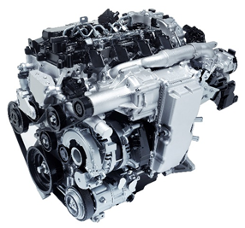

■ **SKYACTIV-X**

De SKYACTIV-X is een baanbrekende nieuwe motor die door Mazda is ontwikkeld. Hierin worden de voordelen van een benzinemotor met uitsluitend vonkontsteking, de gretigheid bij hogere toeren en de lagere emissies, gecombineerd met die van een dieselmotor met compressie-ontsteking, een uitstekende respons op het gaspedaal en een laag verbruik. Na de Mazda SKYACTIV-G benzinemotor en de SKYACTIV-D dieselmotor is dit de derde SKYACTIV-motor die de toevoeging ‘X’ heeft gekregen, verwijzend naar zijn speciale lay-out.

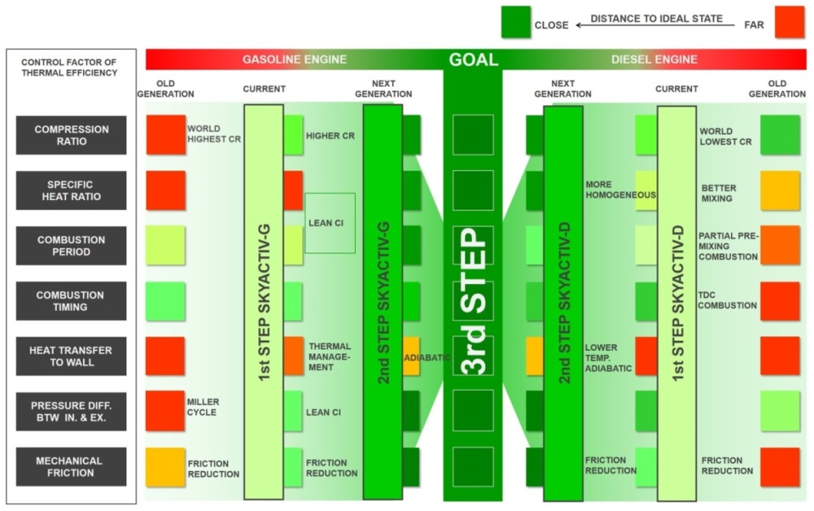Mazda is ervan overtuigd dat de verbrandingsmotor nog veel potentieel heeft en dat deze techniek een grote bijdrage kan leveren aan de bescherming van het milieu. Op basis van Mazda’s visie met betrekking tot de bescherming van het milieu en het verrijken van het leven van mensen door middel van rijplezier blijft het merk streven naar de ontwikkeling van de optimale verbrandingsmotor.

■ **Road map richting de optimale verbrandingsmotor**

**-X**

**1. Doelstellingen en concept van de technologie**

**[1] De voordelen van een arm mengsel en optredende problemen**

**In het streven naar de optimale verbrandingsmotor heeft Mazda het verbrandingsproces uitgebreid onder de loep genomen, waaruit diverse verbeteringen zijn voortgevloeid.**

Bij de SKYACTIV-G wordt de verbrandingsefficiency verbeterd door de compressieverhouding te verhogen, terwijl koelverliezen als gevolg van de warmteoverdracht naar de wand van de verbrandingskamer worden verminderd door een effectieve aansturing van de koelwatertemperaturen. Pompverliezen en de mechanische weerstand worden verminderd met behulp van de Miller-cyclus.

Bij de SKYACTIV-X, de nieuwste SKYACTIV motor, is de lucht-brandstof verhouding verbeterd door middel van een arm mengsel. De optimale lucht-brandstof verhouding is 14,7 : 1. Het creëren van een hogere lucht-brandstof verhouding door de hoeveelheid lucht meer dan te verdubbelen zorgt voor een hogere specifieke warmteratio en een lagere verbrandingsgastemperatuur. Dit vermindert weer de koelverliezen. Door de grotere luchthoeveelheden worden de verliezen, doordat de gasklep volledig openstaat, verminderd, met een lager brandstofverbruik tot gevolg.

Als een dergelijk arm mengsel van lucht en benzine echter wordt ontstoken door middel van een bougie zal het verbrandingsverloop instabiel worden. Om dit probleem te compenseren moet de ontsteking plaatsvinden onder hoge temperatuur en onder hoge druk. Zodoende dient een dergelijke motor gebruik te maken van compressie-ontsteking waarover normaliter alleen dieselmotoren beschikken. Bij de ontwikkeling van de SKYACTIV-X zijn zodoende de zeven factoren verbeterd die gemanaged moeten worden om compressie-ontsteking van een arm mengsel mogelijk te maken. Dat omvat de compressieverhouding (die moet worden verhoogd om voor de vereiste hoge temperatuur te zorgen), de verbrandingstiming en de verbrandingsperiode waarin alle brandstof tegelijkertijd wordt verbrand.

**[2] Problemen die optreden bij een homogene laadcompressie-ontsteking**

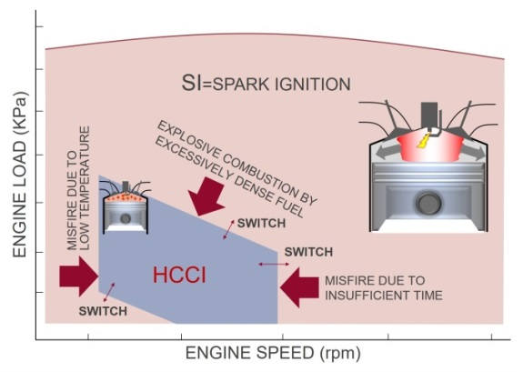**Het concept dat compressie-ontsteking bij benzinemotoren mogelijk maakt heet homogenous charge compression ignition (HCCI).**

Als er bij een normale benzinemotor een bougie wordt gebruikt voor de ontsteking, moet de verbranding worden verspreid vanaf de eerste vonk, wat voor een lagere verbrandingssnelheid zorgt. Als er bovendien een armer mengsel wordt gebruikt, zal het vlamfront dat door de vonk wordt veroorzaakt zich niet goed verspreiden door de verbrandingskamer. In het geval van compressie-ontsteking verbrandt alle brandstof in de verbrandingskamer echter tegelijkertijd, wat voor een veel hogere verbrandingssnelheid zorgt, waardoor een armer mengsel mogelijk wordt.

**■ Bereik waarin HCCI tot op heden kon worden ingezet vóór de komst van SKYACTIV-X**

HCCI is echter nog niet ver genoeg doorontwikkeld om te kunnen worden toegepast in seriemodellen, omdat deze techniek alleen kan worden ingezet bij lage toerentallen en een lage motorbelasting. Bovendien zorgt het zeer smalle gebied waarin de HCCI-ontsteking kan plaatsvinden ervoor dat het lastig is om soepel te kunnen overschakelen tussen vonkontsteking en compressie-ontsteking.

Tot nu toe was het alleen mogelijk om deze problemen op te lossen door de compressieverhouding flink te verhogen, door middel van een complexere structuur en door een zeer nauwkeurige aansturing.

**[3] Spark-Controlled Compression Ignition: de doorbraak die de SKYACTIV-X motor mogelijk heeft gemaakt.**

**Bij compressie-ontsteking is er in principe geen bougie nodig, maar wel voor de toeren- en belastinggebieden waarin compressie-ontsteking niet mogelijk is. Het is echter bijzonder lastig om heen en weer te schakelen tussen deze twee modi. Dat is een nadeel van HCCI en dit is ook de reden dat de HCCI-technologie nog niet op grote schaal wordt toegepast.**

Mazda heeft een doorbraak weten te bewerkstelligen door vraagtekens te zetten bij de opvatting dat er geen bougie nodig is voor compressie-ontsteking. Het merk heeft voor een andere benadering gekozen: als het lastig is om heen en weer te schakelen tussen de verschillende verbrandingsmodi, waarom zou je dan eigenlijk overschakelen ? Dit concept vormt de basis voor de Spark-Controlled Compression Ignition (SPCCI), Mazda’s unieke verbrandingsmethode.

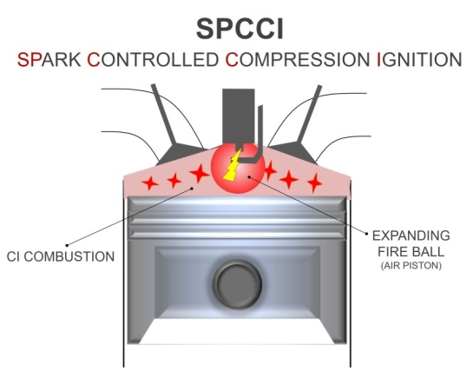Met behulp van SPCCI kan het gebied waarin compressie-ontsteking kan worden toegepast (wat betreft motorbelasting en toerental) nu het gehele verbrandingsbereik omvatten. Zodoende is het toepassingsbereik van compressie-ontsteking nu flink groter geworden, waardoor deze technologie kan worden ingezet onder praktisch alle rijomstandigheden. Met andere woorden: omdat er nu continu een bougie aanwezig is, kan de motor naadloos overschakelen tussen het verbrandingsproces middels compressie-ontsteking en verbranding met behulp van vonkontsteking.

**■ SPCCI**

**2. Technologische highlights van SPCCI**

**Hoewel SPCCI een compleet nieuwe verbrandingsmethode is, is deze werkwijze gebaseerd op twee bestaande methodes, ontsteking en injectie, die Mazda verder heeft verfijnd en perfect met elkaar heeft weten te verenigen.**

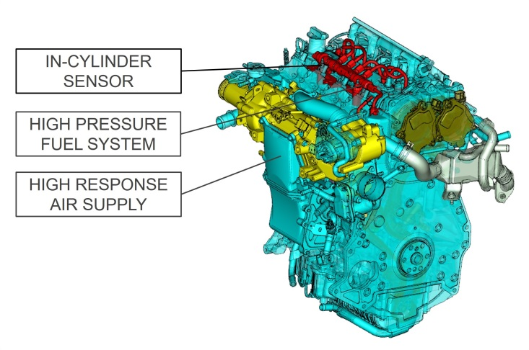Daarvoor heeft het merk verschillende technologieën verder doorontwikkeld: een nieuw ontwerp van de zuigerkop, een brandstofinjectiesysteem dat met een zeer hoge druk werkt en een snel werkende luchttoevoer, die grote hoeveelheden lucht kan aanvoeren, gecombineerd met een sensor in de cilinder die voor het gehele motormanagement zorgt. In vergelijking met de complexe structuren die tot nu toe nodig waren om het HCCI-concept te kunnen toepassen is de hardware voor SPCCI simpel van opzet.

**■ SKYACTIV-X: basisstructuur van het systeem**

**[1] De compressie-effecten gebruiken die worden veroorzaakt door vlamverspreiding.**

**Het SPCCI-mechanisme is een systeem waarbij het compressie-effect van vonkontsteking wordt gebruikt om de druk en de temperatuur te regelen die nodig is voor compressie-ontsteking.**

Met andere woorden: de geometrische compressieverhouding wordt verhoogd naar het punt waarop het lucht-brandstof mengsel bijna tot ontbranding komt als gevolg van compressie. Op dat moment zorgt een uitbreidende vuurbal die wordt gecreëerd door vonkontsteking voor het laatste zetje, waardoor het gehele mengsel verbrandt. De timing en de vereiste druk veranderen continu als gevolg van de constant veranderende rijomstandigheden. Het SPCCI-systeem kan de ontstekingstiming van de bougie aanpassen, waardoor de druk en de temperatuur in de verbrandingskamer altijd kan worden geoptimaliseerd. Omdat er continu een bougie beschikbaar is kan het systeem naadloos overschakelen naar verbranding middels bougie-ontsteking bij toerentallen waarbij compressie-ontsteking lastig zou zijn. Op deze wijze zorgt het systeem ervoor dat de compressieverhouding nooit te veel wordt verhoogd, terwijl het eenvoudige systeem er bovendien voor zorgt dat er geen complexe systemen als variabele kleptiming en een variabele compressieverhouding nodig zijn.

**[2] Brandstofdichtheidsdistributie in het lucht-brandstof mengsel**

**Bij de SKYACTIV-X wordt de distributie van het lucht-brandstof mengsel gecontroleerd om een arme verbranding mogelijk te maken met behulp van het SPCCI-mechanisme. Allereerst wordt een arme lucht-brandstof mix gedistribueerd in de verbrandingskamer.**

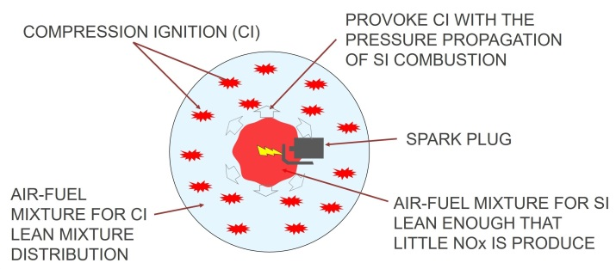Vervolgens wordt er met behulp van een nauwkeurige injectie en werveling van de brandstof een zone gecreëerd voor een rijker lucht-brandstof mengsel, rijk genoeg om met een vonk te ontsteken en om er voor te zorgen dat er rond de bougie zo min mogelijk NOx wordt geproduceerd. Met behulp van deze technieken zorgt SPCCI voor een stabiele verbranding.

**■ Distributie van het lucht-brandstof  
mengsel in SPCCI**

**[3] Maatregelen om een abnormale verbranding te voorkomen**

**1) Tweetraps brandstofinjectie**

**Om een abnormale verbranding, die kan ontstaan wanneer een rijker lucht-brandstof mengsel voor langere tijd wordt samengedrukt, te voorkomen (lange tijd een probleem bij HCCI), maakt SPCCI gebruik van een tweetraps brandstofinjectiesysteem, waarbij een deel van de brandstof wordt ingespoten tijdens het luchtinlaatproces en een deel tijdens het compressieproces.**

Allereerst wordt er een zeer kleine hoeveelheid brandstof ingespoten tijdens het luchtinlaatproces. Vervolgens vindt tijdens de compressieslag een separate injectie plaats om een rijker lucht-brandstof mengsel te creëren rond de bougie. Dit zorgt er niet alleen voor dat de dichtheid van het lucht-brandstof mengsel zo wordt gedistribueerd dat SPCCI kan plaatsvinden, het versnelt ook de ontsteking van het lucht-brandstof mengsel onder druk, waarmee abnormale verbranding wordt voorkomen.

**2) Brandstofinjectiesysteem met zeer hoge druk**

**Om de compressietijd te minimaliseren en de compressie-ontsteking zo efficiënt mogelijk te maken, moet de brandstof snel worden verdampt en geatomiseerd en vervolgens zo snel mogelijk in de cilinder worden verdeeld.**

De SKYACTIV-X is daarom voorzien van een systeem dat brandstof onder een zeer hoge druk inspuit met behulp van een multi-hole brandstofinjector die in het midden van de verbrandingskamer is geplaatst. Dit zorgt ervoor dat de brandstof onmiddellijk verdampt en wordt geatomiseerd en er bovendien krachtige turbulenties ontstaan. Dit verbetert de ontstekingsstabiliteit en de verbrandingssnelheid enorm. De brandstofinjectie onder een zeer hoge druk maakt SPCCI mogelijk, waarbij een abnormale verbranding zelfs bij een lage motorbelasting en lage toerentallen, waarbij traditionele verbrandingsmotoren minder efficiënt en krachtig zijn, wordt voorkomen.

**3) Toepassing van een druksensor in de cilinder**

**Naast de eerdergenoemde technologieën, die een onstabiele verbranding moeten voorkomen, is er in de cilinder een sensor geplaatst voor monitoring-doeleinden.**

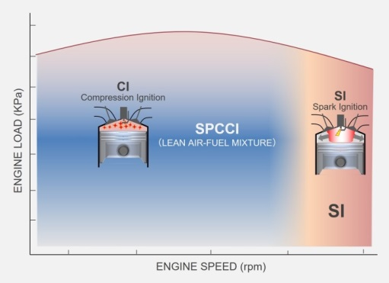Door continu te controleren of de verbranding optimaal verloopt en of er afwijkingen van de beoogde resultaten zijn, wordt de verbranding voortdurend geoptimaliseerd.

Met behulp van de hierboven genoemde technieken heeft SPCCI ervoor gezorgd dat compressie-ontsteking over het gehele toerentalbereik kan worden toegepast en dat er soepel heen en weer kan worden geschakeld van SPCCI-verbranding naar verbranding met behulp van bougie-ontsteking.

**■ Het uitgebreide werkgebied van SPCCI**

Deze nieuwe verbrandingsmethode maakt niet alleen gebruik van vonkontsteking ter ondersteuning van compressie-ontsteking, het is een allesomvattend verbrandingscontrolesysteem dat ook de temperatuur en de druk in de cilinder regelt, als ook de lucht-brandstof mengselverhouding en de uitlaatgasrecirculatie (EGR).

**3. De toegevoegde waarde van SKYACTIV-X**

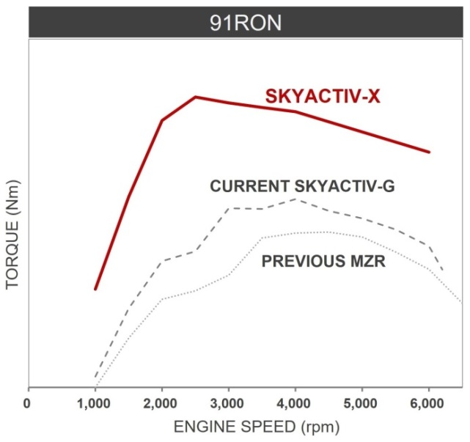**[1] Aanzienlijk verbeterde prestaties en responsiviteit**

**Met een cilinderinhoud van 2.0 liter levert de SKYACTIV-X minimaal 10 % meer trekkracht dan de huidige SKYACTIV-G en maximaal 30 % meer bij bepaalde toerentallen.**

Daarnaast biedt deze motor, doordat de gasklep het grootste deel van de tijd open staat, de indrukwekkende initiële respons van een dieselmotor, die niet over een gasklep beschikt. Tegelijkertijd maakt de SKYACTIV-X net zo enthousiast en soepel toeren als de gemiddelde benzinemotor.

**■ Nagestreefde vermogenscijfers voor de SKYACTIV-X**

**(vastgesteld in augustus 2017 tijdens het ontwikkelingsproces)**

**[2] Enorme verlaging van het brandstofverbruik**

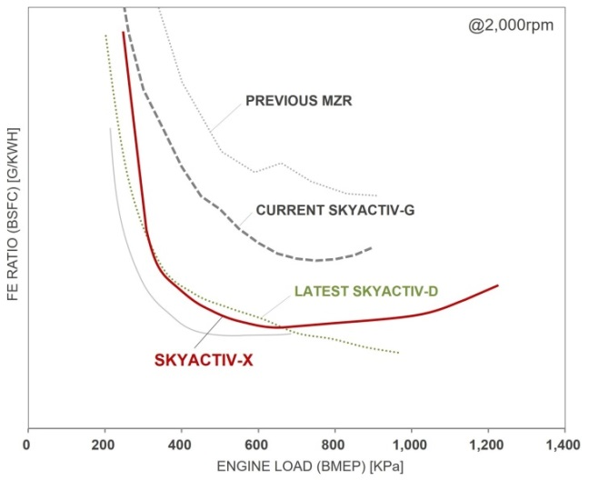**Met een cilinderinhoud van 2.0 liter zorgt de SKYACTIV-X voor 20 % minder brandstofverbruik in vergelijking met de SKYACTIV-G, een enorme vooruitgang.**

Daarnaast kan in situaties waarin met lage toerentallen wordt gereden het brandstofverbruik met maximaal 30 % worden verlaagd dankzij de toepassing van een arm mengsel. In vergelijking met de MZR-motor uit 2008 is het brandstofverbruik maar liefst 35-40 % lager. De SKYACTIV-X overtreft zelfs Mazda’s meest recente dieselmotor, de SKYACTIV-D, qua brandstofverbruik. Doordat de motor met name bij een lage motorbelasting weinig verbruikt laat hij zien dat een auto met een grote cilinderinhoud niet automatisch veel verbruikt.

**■ Nagestreefde vermogenscijfers voor de SKYACTIV-X**

**(vastgesteld in augustus 2017 tijdens het ontwikkelingsproces)**

Het bereik waarin de SKYACTIV-X motor bijzonder zuinig is, is veel groter geworden. Deze verbrandingstechniek zorgt voor een lager brandstofverbruik in een groot aantal rijsituaties, waaronder stadsverkeer, lange ritten, de snelweg en andere situaties.

De door Mazda ontwikkelde SKYACTIV-X is een nieuw type verbrandingsmotor dat de voordelen van benzine- en dieselmotoren combineert en waarbij een indrukwekkende milieuvriendelijkheid hand in hand gaat met een hoog prestatieniveau. Deze revolutionaire technologie vormt het begin van een volgende fase in het streven van Mazda naar de ideale verbrandingsmotor. De SKYACTIV-X zorgt voor het Jinba Ittai rijplezier waar Mazda naar streeft en houdt daarbij volop rekening met het milieu.

**HOOFDSTUK 5**

**De SKYACTIV auto-architectuur van de volgende generatie**

**Met de revolutionaire SKYACTIV-technologieën, die compleet nieuw zijn ontwikkeld om voor baanbrekende prestaties te zorgen, heeft Mazda er continu naar gestreefd om voor maximaal Jinba Ittai rijplezier te zorgen. Hierbij reageert de auto als ware het een verlengstuk van het lichaam, wat voor veiligheid en een gevoel van welbevinden zorgt. In het streven om dat te bewerkstelligen heeft Mazda voor een menscentrische benadering gekozen.**

Inmiddels is het merk bezig met de ontwikkeling van de volgende generatie SKYACTIV auto-architectuur, die verder is verfijnd, zodat de inzittenden tijdens het rijden minder in beweging zijn. Daarbij hebben de ingenieurs hun aandacht niet gericht op afzonderlijke elementen zoals de stoelen, de carrosserie, het onderstel en de banden, maar op de totale auto, waarbij ervoor is gezorgd dat alle componenten optimaal op elkaar zijn afgestemd.

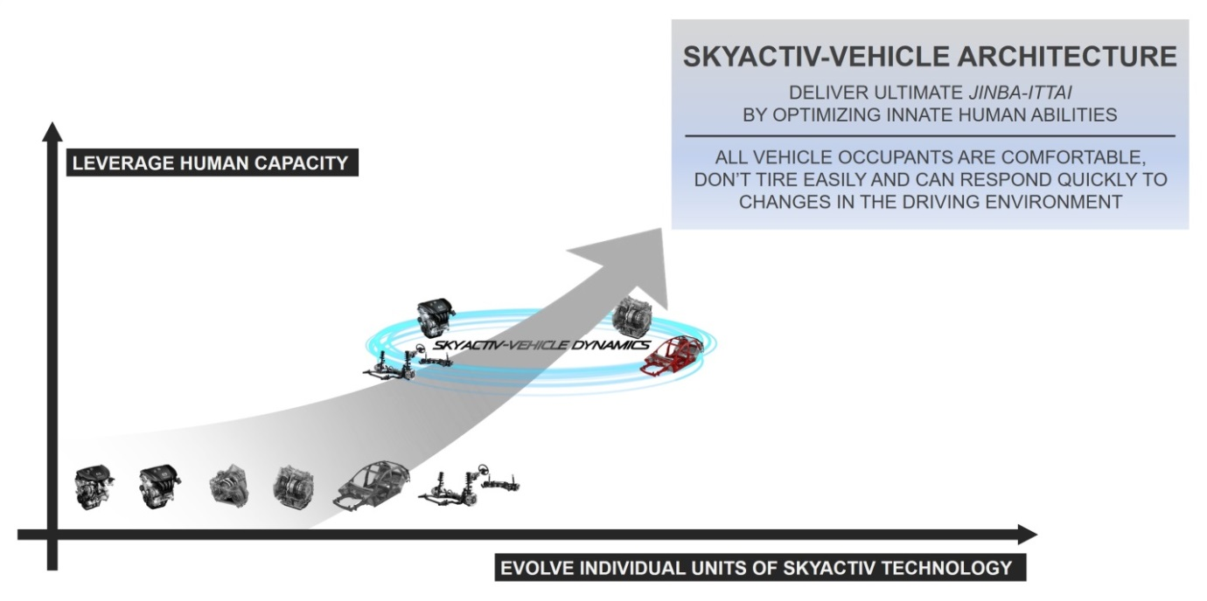Door volledig gebruik te maken van de menselijke capaciteiten kon Mazda voor een nog hechtere band tussen auto en bestuurder zorgen. Mazda heeft het rijplezier zodoende naar een nog hoger plan gebracht voor een ultieme Jinba Ittai ervaring.

**1. Doelstellingen en concepten van de technologie**

**[1] Ontwikkeling van de ‘ideale toestand’ door analyse van de menselijke looppatronen**

**Als je loopt creëert het lichaam een as van voorwaartse beweging die als basislijn dient voor het in balans blijven, waarbij gebruik wordt gemaakt van de flexibiliteit van de wervelkolom. Mazda noemt deze basislijn ‘progressie-as’. Deze vormt het startpunt van het realiseren van een dynamische balans, waarbij bekken en bovenlichaam in verschillende richtingen bewegen, waarbij door inspanning van de spieren en kleine aanpassingen van de houding het zwaartepunt van het lichaam wordt aangepast en waarbij de beweging van het hoofd wordt onderdrukt.**

Dit betekent dat op het moment dat de wandelende persoon van richting verandert of als deze wordt geconfronteerd met een hoogteverschil, het lichaam op soepele en continue wijze kan blijven bewegen in de gewenste richting zonder dat de progressie-as uit balans wordt gebracht. Mensen zijn zich hier echter niet van bewust, ze maken onbewust gebruik van deze balansfunctie.

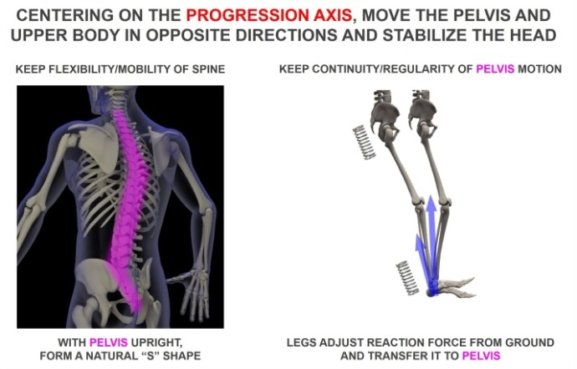Om gebruik te maken van deze balansfunctie moet het lichaam een positie innemen waarin het bekken recht is en de wervelkolom een ‘S’ vormt. De reactiekracht vanaf de grond wordt naar het bekken overbracht via de onderbenen, waardoor het bekken op een systematische en continue manier beweegt. Dit bewegingspatroon van een wandelend persoon vormt de ideale bewegingsvorm, waarbij de wandelaar comfortabel kan wandelen met een minimale inspanning, terwijl hij onmiddellijk kan reageren op plotselinge veranderingen in de omgeving.

**■ Cruciaal voor een dynamische balanscapaciteit**

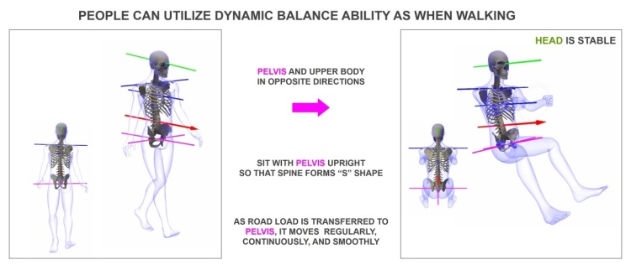**[2] De ideale toestand voor inzittenden van auto’s**

**Mazda heeft onderzoek gedaan naar deze ideale toestand om auto’s te kunnen ontwikkelen waarin inzittenden hun natuurlijke en instinctieve balanscapaciteit op dezelfde wijze gebruiken als tijdens het wandelen.**

Met andere woorden, de inzittenden moeten in een dergelijke auto zo op de stoelen kunnen zitten dat het bekken de wervelkolom ondersteunt in een S-vormig patroon, terwijl de reactiekracht vanaf de grond op soepele wijze wordt overgebracht via de carrosserie in plaats van de benen van de inzittenden, wat voor soepele, continue bewegingen van het bekken zorgt. Bij de SKYACTIV auto-architectuur worden niet alleen alle componenten en functies geoptimaliseerd, het zorgt er ook voor dat alle componenten zoals de stoelen, de carrosserie, het onderstel en de banden optimaal op elkaar zijn afgestemd, zodat alle inzittenden onder alle omstandigheden gebruik kunnen maken van hun natuurlijke balanscapaciteit en zo comfortabel en ontspannen kunnen autorijden en tegelijkertijd snel kunnen inspringen op veranderingen in de rijomgeving.

**■ Ideale toestand voor een auto**

**[3] Belangrijke aspecten met betrekking tot de balanscapaciteit**

**Om ervoor te zorgen dat inzittenden hun natuurlijke balanscapaciteit volledig kunnen benutten in de auto is de beweging van het afgeveerde gewicht een cruciaal aspect.**

Als de auto bijvoorbeeld door de bocht rijdt moet het afgeveerde gewicht zich op soepele en harmonieuze wijze kunnen verplaatsen, terwijl de stoelen, die de verbinding vormen tussen het afgeveerde gewicht en het bekken van de inzittenden, op hetzelfde moment bewegen als het afgeveerde gewicht. Zo wordt de energie op soepele wijze overgebracht naar het bekken van de inzittenden.

Om afgeveerd gewicht te creëren dat dit soort soepele, continue bewegingen kan maken heeft Mazda zich gericht op de volgende drie punten:

1. Zeker zijn dat de energie in soepele golfpatronen wordt overgebracht van het afgeveerde naar het onafgeveerde gewicht;
2. De bewegingsrichtingen van de krachten op elkaar afstemmen;
3. Het verminderen van stijfheidsvariaties tussen de tegenovergestelde hoeken.

Door deze drie zaken te realiseren wordt zekergesteld dat de tegenovergestelde hoeken tegelijkertijd bewegen bij het opvangen en doorgeven van energie.

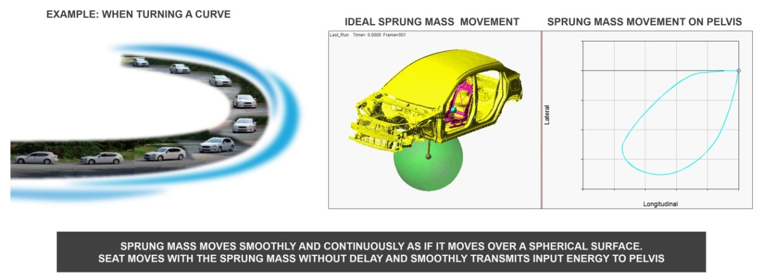

**■ Een onderstel dat maximaal gebruikmaakt van de menselijke balanscapaciteiten**

**2. Technologische highlights**

**[1] Stoelen: samen bewegen met het afgeveerde gewicht**

**Bij de SKYACTIV auto-architectuur zijn de laatste inzichten, die zijn vergaard bij onderzoek naar de menselijke biologie, toegepast bij het ontwerpen van de stoelen, waarbij ervoor wordt gezorgd dat de inzittenden maximaal gebruik kunnen maken van hun balanscapaciteit aan boord van de auto. Dit wordt gerealiseerd doordat het bekken zo wordt ondersteund dat de S-vorm van de ruggengraat wordt behouden.**

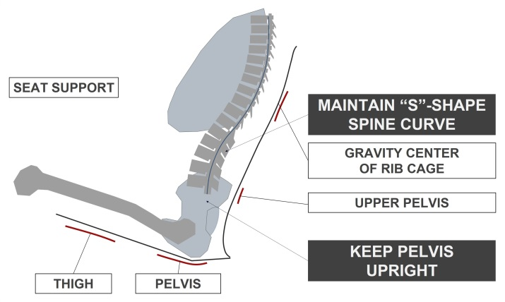Deze constructie ondersteunt het bovenste deel van het bekken op een manier die garandeert dat het hele bekken goed is gepositioneerd. De vorm en stevigheid van de stoelen rond het zwaartepunt van de ribbenkast (het bovenste gedeelte van de S-vorm van de ruggengraat) zorgt ervoor dat de wervelkolom deze positie kan innemen. Daarnaast zorgt de vorm en stevigheid van de stoelkussens voor een goede ondersteuning van de dijbenen, waarbij de inzittende de hoek van de dijbenen afzonderlijk kan aanpassen, zodat de stoelen alle lichamen goed ondersteunen.

**■ De stoel zorgt ervoor dat de S-vorm**

**van de wervelkolom behouden blijft**

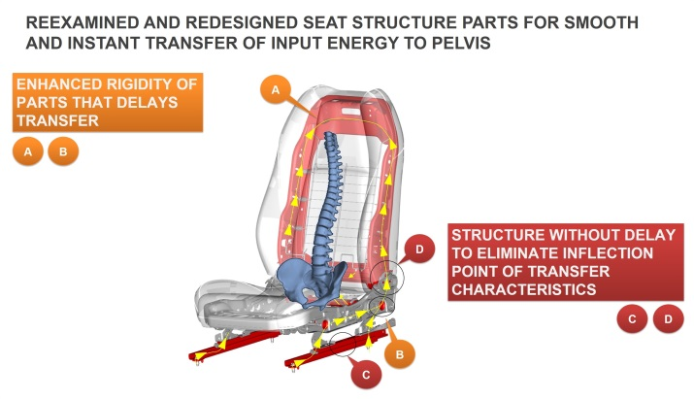Vervolgens heeft Mazda de afzonderlijke componenten van de stoelen steviger gemaakt, net als de bevestigingspunten, die de krachten van de carrosserie doorgeven. Dit voorkomt vertraging tussen de bewegingen van het geveerde gewicht en van die van de stoelen, waardoor de energie op soepele wijze wordt overgebracht naar het bekken van de inzittenden. Ook is de interne structuur van de stoelen steviger gemaakt om ervoor te zorgen dat de energie sneller wordt overgebracht van het afgeveerde gewicht naar de lichamen van de inzittenden.

**■ Stoelen en veren bewegen tegelijkertijd**

Deze veranderingen minimaliseren de bewegingen van de stoel ten opzichte van het ongeveerde gewicht. De stoel beweegt tegelijkertijd met het afgeveerde gewicht, zonder vertragingen. Krachten worden op soepele wijze overgebracht naar het bekken.

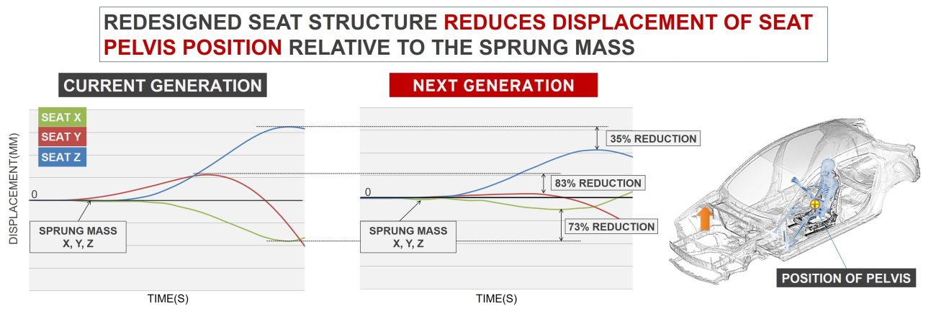

**■ Het effect van stevige stoelen**

**[2] Carrosserie: kracht overbrengen zonder vertraging**

**Rekening houdend met de ideale manier om krachten van het wegdek naar de carrosserie over te brengen heeft Mazda het basisidee achter de SKYACTIV-Body, dat gebaseerd is op het concept van een ‘recht en ononderbroken’ frame, nog verder verfijnd.**

Aan de ringstructuren, die bij de vorige carrosserie het frame verticaal en zijdelings verbonden, heeft Mazda nu langsverbindingen toegevoegd, waardoor ringstructuren ontstaan die in meerdere richtingen werken. Dit verbetert de diagonale stijfheid. Na onderzoek te hebben gedaan naar de weg die de energie volgt zijn het zijpaneel van het schutbord, de bevestigingspunten van de vóór- en achterdempers en de achterdeuropening zo geplaatst dat hun werking verbeterd is.

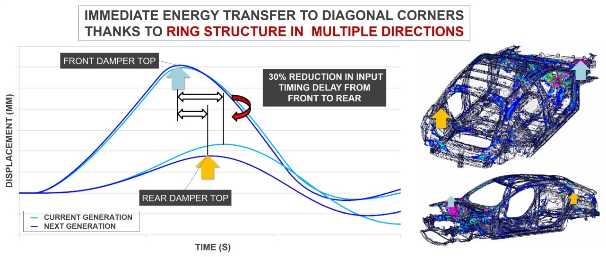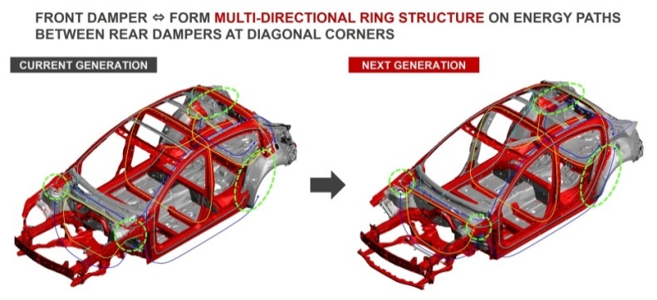Als gevolg van deze nieuwe, in meerdere richting werkende ringstructuur is de vertraging in de overdracht van de energie van het wegdek naar de diagonale langsverbindingen, vergeleken met de huidige carrosserie met 30 % verminderd. De krachten worden nu bijna onmiddellijk doorgegeven naar alle vier de diagonale hoeken.

**■ Multi-directionele ringstructuur**

**■ Effect van de grotere stijfheid op de diagonale hoeken van de vier wielen**

**[3] Chassis: verwerking van de krachten die van het onafgeveerde gewicht komen**

**De krachten die tijdens het rijden optreden worden via de ophanging doorgegeven aan de carrosserie.**

Traditioneel zijn auto's zó ontworpen dat zo weinig mogelijk van die krachten worden doorgegeven aan het afgeveerde gewicht. Met de SKYACTIV-constructie heeft Mazda echter een nieuw concept toegevoegd: verwerking van de krachten die over de tijdas op de onafgeveerde massa inwerken. Op basis hiervan heeft Mazda de functies van de verschillende onderdelen volledig nieuw gedefinieerd.

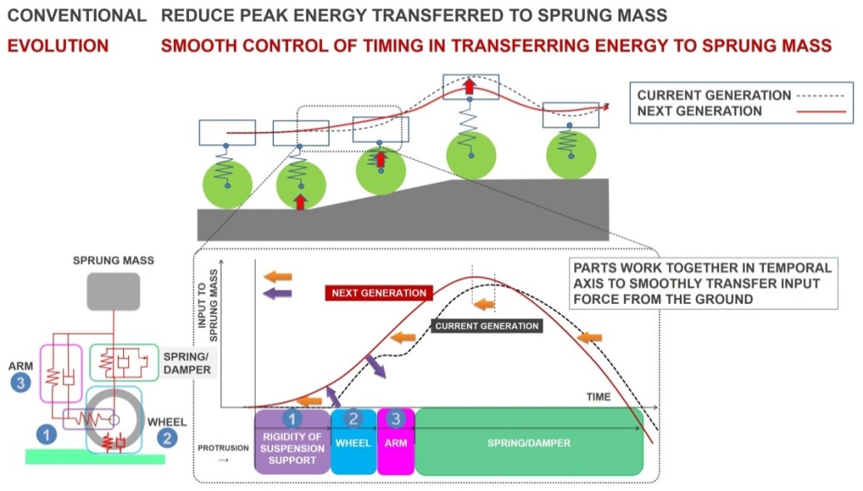

**■ Chassisconcept**

Terwijl de ophanging in een verticale richting werkt, wijst de hoek van de draagarm (in een omgekeerde V-vorm) altijd omlaag, zodat de traagheidskracht van de afgeveerde massa de banden omlaag drukt, naar het wegdek. Ondertussen zorgt het gebruik van een rond lager ervoor dat de overdracht van energie perfect verloopt, zonder speling, zodat de bevestiging van de draagarm en de draagarm zelf soepel kunnen roteren.

Ook voor de banden is er voor een andere benaderingswijze gekozen. Voorheen werd er naar gestreefd de verticale stijfheid van de band te vergroten, maar nu zijn de wangen juist flexibeler gemaakt en is de stijfheid verminderd. Hierdoor kan meteen al in het eerste ontwerpstadium van het chassis rekening worden gehouden met de toepassing van G-Vectoring Control[1]*, Mazda's unieke systeem om de dynamiek van de auto te beïnvloeden. Het resultaat is dat de functies van de verschillende onderdelen zijn geoptimaliseerd.

Als gevolg hiervan kan het rubber van de banden zijn taak, het absorberen en dempen van trillingen, optimaal uitvoeren. Ondertussen wordt tijdens het sturen de gewichtsverplaatsing van het voertuig proactief benut, waardoor de banden de stuurbeweging zonder enige vertraging kunnen overbrengen op het wegdek.

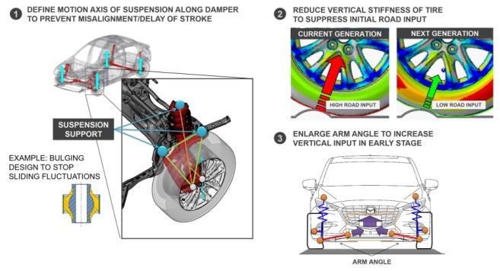

**■ Structuur**

**[4] Minder lawaai, trillingen en schokken**

**Een stiller interieur creëren is een andere belangrijke factor die garandeert dat mensen maximaal gebruik kunnen maken van hun natuurlijke capaciteiten. De nieuwe SKYACTIV-autoarchitectuur is een belangrijke stap voorwaarts met betrekking tot het terugdringen van NVH, geluid, trillingen en schokken.**

Door onderzoek te doen naar het menselijk gehoor ontdekte Mazda dat mensen meer ongemak ervaren als geluiden en trillingen plotseling of in aanzienlijke mate toenemen, Hierop en op het totale volume onder normale omstandigheden werd de aandacht van de ingenieurs geconcentreerd. Ze hebben bereikt dat lawaai en trillingen uit verschillende bronnen over de tijdas gelijkmatiger veranderen, met een hoger geluidscomfort tot gevolg.

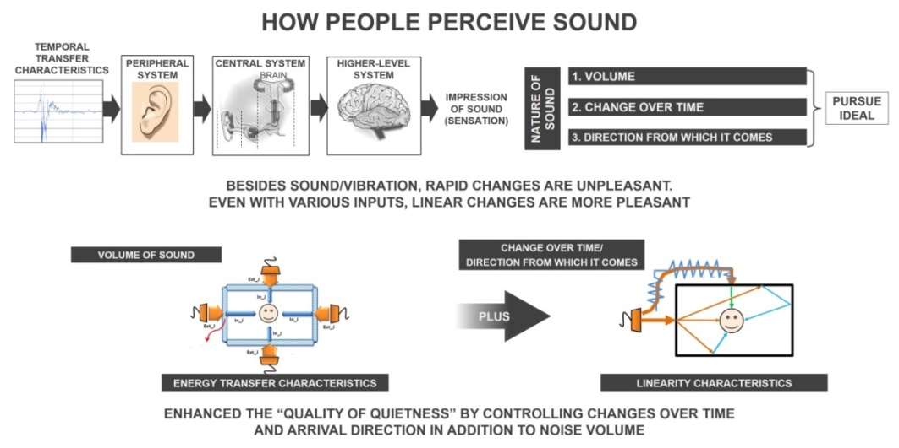

**■ Concept van de NVH (geluid, trillingen, schokken) evolutie**

De dempingskarakteristieken van trillingen zijn belangrijk omdat je daarmee het moment waarop lawaai het interieur binnenkomt en de richting van waaruit het komt kunt beheersen. Om de trillingen die de carrosserie binnenkomen effectief te kunnen beheersen heeft Mazda een nieuwe, zeer effectieve dempingsconstructie toegepast, die onder andere bestaat uit silent-blocs en een dempende lijmlaag, afhankelijk van de kenmerken van de punten waar de energie zich concentreert.

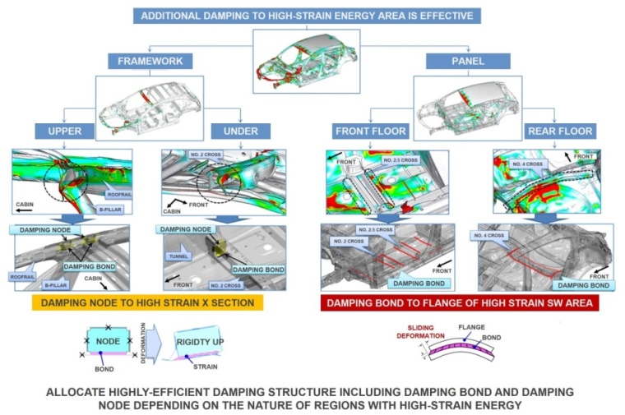

**■ Concept van het dempen van trillingsenergie**

Bij een traditionele voertuigconstructie veroorzaakt een plotselinge verandering in het wegdek (bijvoorbeeld van vlak naar ruw) een verandering in het geluidsniveau die sterker is dan de feitelijke verandering in de trillingsenergie die van het wegdek overgebracht wordt. Bij Mazda's nieuwe constructie wordt zo'n verandering door de inzittenden echter ervaren als een meer geleidelijke en lineaire overgang, die meer overeenkomt met de feitelijke verandering in het wegoppervlak. Het eindresultaat is een vering die minder geluid produceert en comfortabeler is.

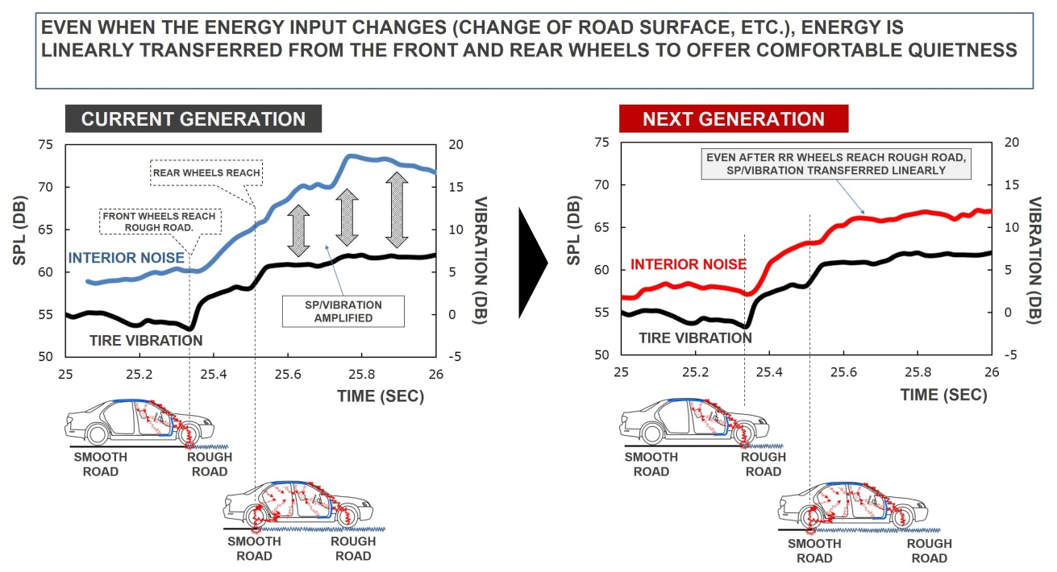

**■ Minder lawaai bij veranderingen in het wegdek**

Mazda is er van overtuigd dat auto’s voor plezier in ons leven kunnen zorgen.

Het rijgevoel, dat Jinba Ittai wordt genoemd, stimuleert lichaam en geest van bestuurder en passagiers en versterkt hun natuurlijke capaciteiten, wat leidt tot de hoge mate van rijplezier, wat het uiteindelijke doel van Mazda is.

Mazda streeft ernaar onze prachtige planeet te beschermen en tegelijkertijd het leven van de mensen en de maatschappij als geheel te verrijken door auto's te bouwen die deze unieke vorm van rijplezier bieden.

*###*

*Voor meer informatie:*

*Mazda Motor Nederland*

*Afdeling Public Relations*

*Telefoon: 0182-685080 (direct)*

[*jraatjes@mazdaeur.com*](mailto:jraatjes@mazdaeur.com)

1. * G-Vectoring Control regelt het motorkoppel op basis van de stuuruitslag, zodat de zijdelingse G-krachten en de G-krachten in lengterichting (die in traditionele autoconstructies apart geregeld worden) gezamenlijk geregeld worden. Hierdoor is de verticale belasting van elke band optimaal, wat resulteert in een soepel en nauwkeurig rijgedrag.